В результате обследования прокатного стана «кварто 2840» (ГНУ) проведенного 06.05.2009 были выявлены и зафиксированы протоколом следующие замечания к его функционированию
- Подъем и опускание верхних опорного Во1 и рабочего В1 валков на прокатной клети происходит с перекосом (см. рис.).
- Зазор между рабочими валками В1 и В2 - неустойчивый.
- При выходе сляба из раствора валков В1 и В2 происходит «спрыжка».
Как известно любое управление лишь только тогда эффективно, когда успевает компенсировать появляющиеся неуравновешенные силы, удерживая систему в состоянии заданного (необходимого) равновесия.
Все три вышеперечисленных замечания говорят о том, что в обследуемой системе имеются (появляются) силы, которые не уравновешены.
НЕУРАВНОВЕШЕННЫЕ СИЛЫ, ВЫЗЫВАЮЩИЕ НАРЕКАНИЯ, НА РАБОТУ ПРОКАТНОГО СТАНА ВЫЯВЛЕННЫЕ В ХОДЕ ОБСЛЕДОВАНИЯ.
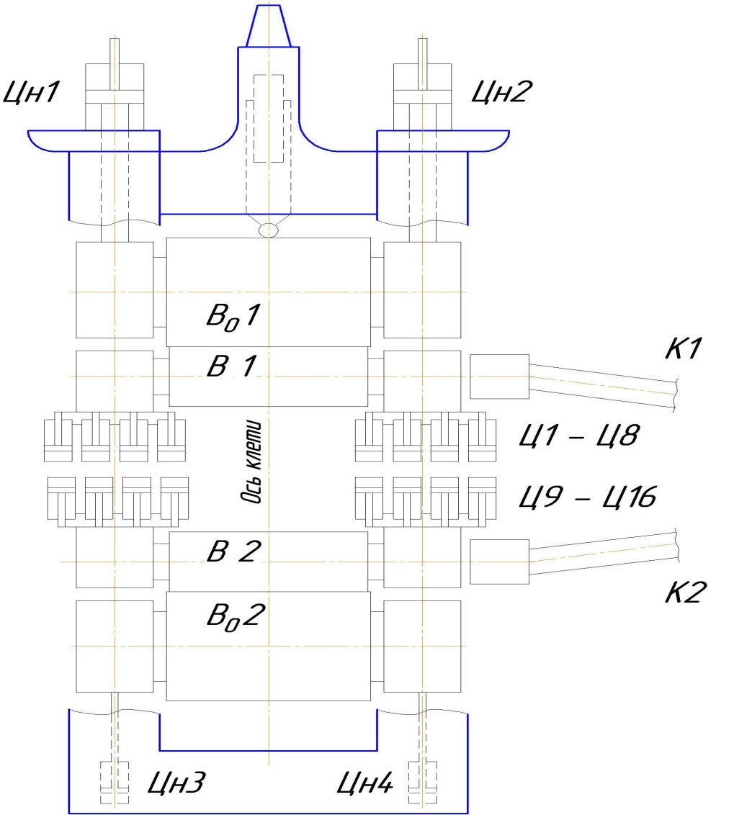
Толщина «изделия» в процессе прокатки не остается неизменной и зависит от многих факторов. Так на толщину «изделия» влияют скорость прокатки, разнотолщинность и различная твердость по длине подката, нарушение режима технологической смазки, температура рабочих и опорных валков и т.д. К тому же собственно клеть в процессе прокатки «дышит» за счет выборки зазоров в механизмах и упругой деформации станины клети. Так согласно расчету клеть в процессе прокатки изменяет свои геометрические размеры примерно в 7-ми миллиметровом поле. В связи со сказанным по современным требованиям получение качественной продукции практически невозможно без применения регулирующих систем.
На рисунке изображена клеть прокатного стана «кварто 2840» на которой установлены исполнительные механизмы системы управления качеством проката. В их числе:
- гидроцилиндры ГНУ Цн1 и Цн2 должны обеспечивать требуемое усилие, а также базовый геометрический размер обжатия сляба.
- гидроцилиндры Ц1-Ц8 должны обеспечивать уравновешивание рабочего валка В1 в независимости от изменения воздействующего на него годографа нагрузок передаваемого от сляба.
- гидроцилиндры Ц9-Ц16 должны обеспечивать прижатие нижнего рабочего валка к опорному Во2.
- гидроцилиндры Цн3 и Цн4 подъема комплекта нижних валков помимо подъема должны компенсировать отклонения от горизонтального положения нижнего рабочего валка.
Рассмотрим системы управления вышеперечисленными гидроцилиндрами на предмет обеспечения возложенных на них задач.
Анализ схемы управления системой нажимных гидроцилиндров фирмы «…………..».
- Гидроцилиндры ГНУ Цн1 и Цн2 должны обеспечивать требуемое усилие, а также базовый геометрический размер обжатия сляба.
Нажимные гидроцилиндры (диаметр 970 мм) обеспечивают требуемое усилие (произведение давления на площадь), но они также должны обеспечивать и геометрические размеры обжатия сляба при скорости его прохождения до 4,06 м/сек., то есть в течение 0,073 сек (время контакта валка с металлом) они должны успевать изменять свое положение как того требует «управляющий уровень» системы. То есть эти гидроцилиндры должны иметь соответствующее быстродействие которое как известно характеризуется «постоянной времени запаздывания» в системе автоматического регулирования, возникающее как следствие сжимаемости рабочей жидкости, сухого трения в манжетах гидроцилиндров, массы рабочей жидкости в трубопроводах, перемещающихся частей и сил противодействия. Рассчитаем это быстродействие и соотнесем его со скоростью прокатки. Критерий следующий. Быстродействие (частотность) регулятора должно (должна) быть выше, чем частота поступающих возмущений (отклонений).
Нижеприведенный расчет переходного процесса в системе «золотник–гидроцилиндр» (выделено курсивом) можно пропустить без ущерба к общему смыслу повествования и перейти сразу к расчетным значениям полученным в программе «Matcad».
........................................................................................................................................................................................................................................................................
Вывод: Гидроцилиндры с такими характеристиками нельзя использовать в системе автоматического регулирования на скоростях прокатки принятых для данной технологии.
Ниже в таблице приведены расчетные значения быстродействий (времена за полупериод) всех исполнительных гидроцилиндров клети, а также управляемого технологического процесса.
 |  | Кол-во  Шт. | Время за полупериод (быстродействие) | Предел текучести,  сила
Объект управления  (управляемый процесс) прокатка | …………… сплав | 1 сляб | 73 мс  за проход | ….. МПа
Субъект управления  (управляющий процесс) | Гидроцилиндр нажимной  Ø 970 | 2 | 240 мс | 1700 тс
Субъект управления  (управляющий процесс) | Гидроцилиндр  Подъема нижних валков  Ø 250 | 2 | 29 мс | 117 тс
Субъект управления  (управляющий процесс) | Гидроцилиндр  Уравновешивания верхнего валка  Ø 125 | 8 | 24 мс | 116 тс
Субъект управления  (управляющий процесс) | Гидроцилиндр прижима нижних валков  Ø 125 | 8 | 24мс | 116 тс

Из таблицы видно, что максимальное быстродействие нажимного гидроцилиндра составляет 240 мс, в то время как протекание технологического процесса может происходить за 73 мс.
Остальные гидроцилиндры имеют более высокое быстродействие, что теоретически позволяет их использование в регулировании толщины полосы. Возникает вопрос, хватит ли усилий каждой из этих групп гидроцилиндров для деформирования сляба.
Расчет показывает, что услилий развиваемой каждой из групп гидроцилиндров при рабочем давлении 120 кгс/см² достаточно, чтобы преодолевать предел текучести …………… сплава площадью ………м².
То есть при теоретической площади контакта сляба с валком в 4 м² управляя гидроцилиндрами «уравновешивания», «прижатия» и «подъема» мы можем в динамике (скорость проката 4,06 м/с) устранять выпуклости сляба площадью …… м² (получать требуемую геометрию). При этом нажимные гидроцилиндры обеспечивают базовый размер проката, обеспечивая для этого требуемые усилия.
Теперь рассмотрим систему управления гидроприводом. В эту систему входят:
- Панель управления нажимными гидроцилиндрами
- Источник гидропитания
  - Панель управления нажимными гидроцилиндрами
При рассмотрении панели управления нажимными гидроцилиндрами сразу бросается в глаза грубейшее нарушение элементарной теории. В параллель включены два прибора (Редукционные клапаны 19), каждый из которых имеет свой регулятор давления. Этого категорически делать нельзя.
………………………………………………………………………………………………………………………………………………………………………………………………………………………………………………………………
Эта не единственная проблема в этом ГНУ. Весьма сомнителен трехкаскадный пропорциональный распределитель 4WSE3EE по сути своей являющийся колебательным. Такие аппараты не рекомендуют ставить на динамические системы (нет внутренней гидравлической обратной связи по положению силового золотника, которая компенсирована электронной).
Вывод: схема управления нажимными гидроцилиндрами должна быть подвергнута пересмотру, так как не удовлетворяет требованиям устойчивости.
  - Источник гидропитания:
В групповых динамических гидросистемах непреложным правилом является то, что давление источника гидропитания в независимости от динамики отбора гидроэнергии должно быть стабильным. Его величина не должна меняться с изменением расхода иначе вся система в принципе не может стабилизироваться.
........................................................................................................................................................................................................................................................................
  - Анализ схемы управления уравновешиванием систем «рабочий валок кардан»
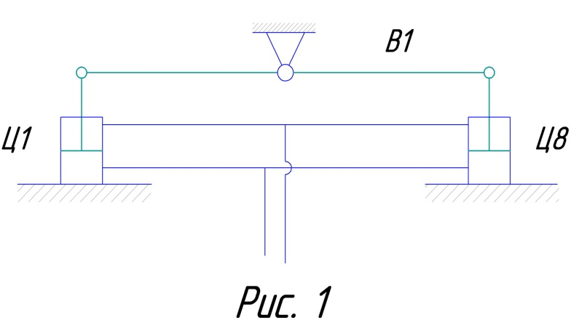
На рис.1 показана кинематическая схема замещения аналогичная схеме управления уравновешиванием системы «рабочий валок-кардан» примененной на прокатном стане. Рассмотрим её работу.
Пусть в начальный момент валок в1 находится в уравновешенном состоянии. Давление, а следовательно силы от гидроцилиндров ц1 и ц2 также уравновешены. Предположим, что во время прокатки, валок в1 выведен из равновесия как показано на рис.2, поршень гидроцилиндра ц2 ушел вверх, пропорционально его перемещению поршень гидроцилиндра ц1 соответственно опустился вниз.
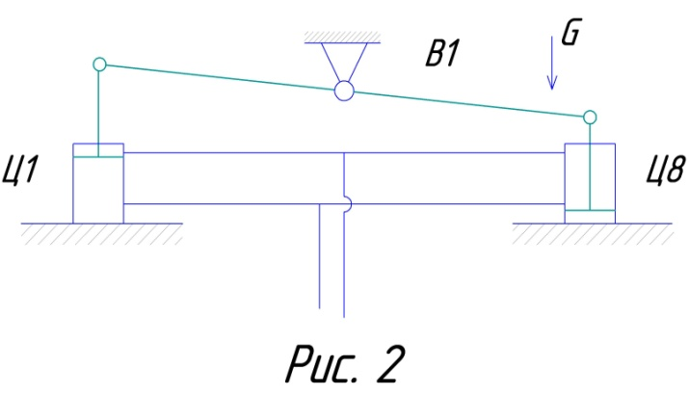
Гидравлическая схема соединения этих гидроцилиндров выполнена таким образом, что общий объем рабочей жидкости под давлением в полостях гидроцилиндров от их перемещений не меняется, а следовательно не меняется давление, а значит и сила которая должна нарастать пропорционально отклонению валка! Этого не происходит, сила в гидроцилиндрах безразлична по отношению к положению валка.
Вывод: Гидроцилиндры уравновешивания верхнего рабочего валка его не уравновешивают в принципе из-за некорректной схемы управления!

- Гидроцилиндры Ц9-Ц16 должны обеспечивать прижатие нижнего рабочего валка к опорному Во2.

Эти же рассуждения справедливы и для гидроцилиндров прижатия нижнего рабочего валка.
Вывод: Гидроцилиндры прижатия нижнего рабочего валка его не прижимают в принципе из-за некорректной схемы управления!

- Гидроцилиндры Цн3 и Цн4 подъема комплекта нижних валков помимо подъема должны компенсировать отклонения от горизонтального положения нижнего рабочего валка.
В схеме управления гидроцилиндрами Цн3 иЦн4 реализована только лишь функция подъема комплекта нижних валков. Между тем, судя по мощности этих гидроцилиндров (усилие 196 тс при давлении 100кгс/см²) на них возложена задача компенсации отклонения нижнего рабочего валка от горизонтального положения.
Вывод: В схеме управления отсутствует функция компенсации отклонения нижнего рабочего валка от горизонтального положения.
Заключение и выводы.
Анализ системы гидропривода прокатного стана «кварто 2840» показал, что при паспортных скоростях прокатки динамическое регулирование нажимными гидроцилиндрами толщины проката невозможно даже теоретически. Задача нажимных гидроцилиндров - выполнение команды оператора по выставлению требуемого «раствора» валков и обеспечение их силового удержания.
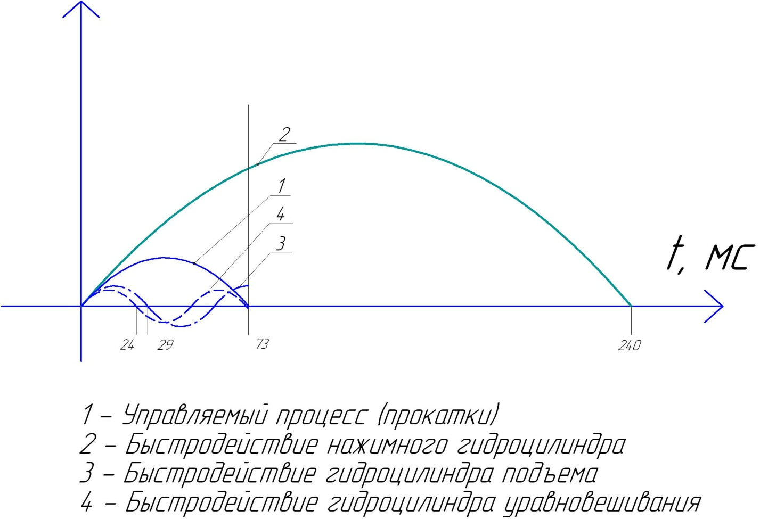
Автоматическое регулирование задач уравновешивания, прижатия и компенсации отклонений должна быть возложена на гидроцилиндры Ц1-Ц8; Ц9-Ц16 и Цн3, Цн4 соответственно. Тому подтверждение их названия отражающие их же прямое назначение. Усилия развиваемые гидроцилиндрами Ц1-Ц8 уравновешивания диаметром 125мм могут позволить преодолевать предел текучести алюминиевых сплавов площадью «выпучивания» 1,2 м² даже при существующем рабочем давлении. То же можно сказать и о гидроцилиндрах Ц9-Ц16. Гидроцилиндры Цн3 и Цн4 имеющие диаметр 250 имеют соответственно и большие возможности. Если более коротко, то эти гидроцилиндры «не отдавит», как может показаться на первый взгляд, а в силу своего высокого быстродействия они способны решать задачи поддержания требуемой геометрии проката при правильно спроектированных регуляторах.
Автоматические регуляторы (которые в настоящий момент отсутствуют) должны быть выполнены по схеме «предиктор-корректор» («предсказатель-поправщик»). Об этом более подробно будет сказано в наших «Технических предложениях».
Таким образом, стан «кварто 2840» должен быть дооснащен до двухуровневой системы «грубого» и «тонкого» регулирования широко распространенных в «САРТ» (системы автоматического регулирования толщины проката).
……………………………………………………………………………………………………………………………….

